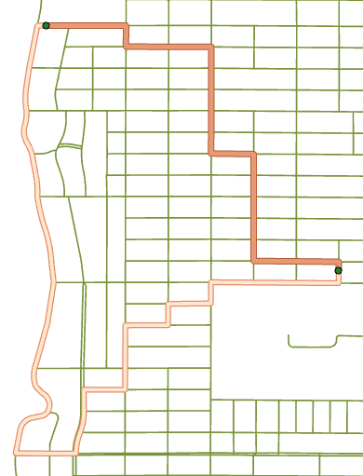

151 E

42

12

22

27

9

200 E

10

12

7

14

15

14

1

1.7

1.2

6

3

15

5

1.71

13

32

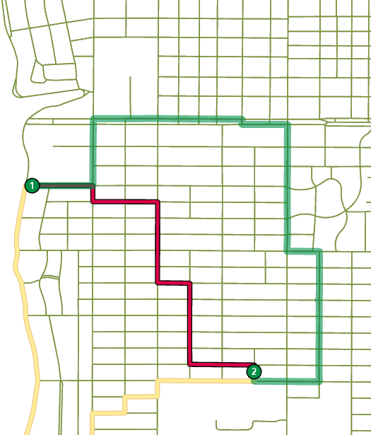

200

150

117